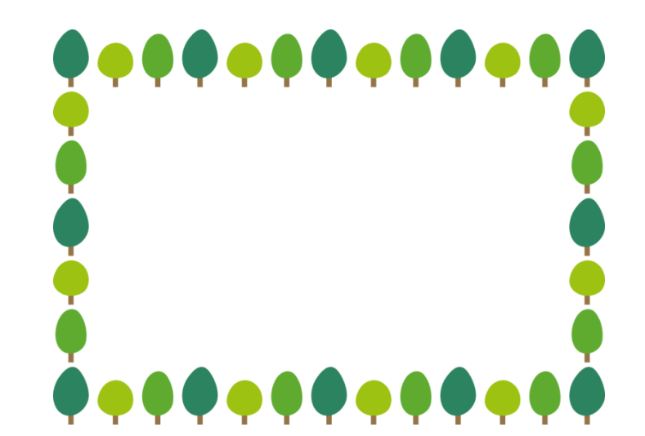



 | タイトル | 著者名 | 出版社 | 出版年 | 対象 | ISBN
1 | どんなかお? | べかたろう／著 | KADOKAWA | 2023.3 | 0～２歳 | 978-4-04-606249-9
2 | わんわんばあ! | さいとうしのぶ／作・絵 | PHP研究所 | 2024.11 | 0～２歳 | 978-4-569-88193-5
3 | あけましてのごあいさつ | すとうあさえ／ぶん | ほるぷ出版 | 2017.12 | ３歳～ | 978-4-593-56326-5
4 | とっくん トラック ゆきのひに ぶぶー | いわむらかずお／作・絵 | ひさかた チャイルド | 2020.11 | ３歳～５歳 | 978-4-86549-224-8
5 | ねんねのおばけ | 角野栄子／作 よしむらめぐ/絵 | 小学館 | 2025.3 | ３歳～ | 978-4-09-725296-2
6 | うちゅうじんはいない!? | ジョン・エイジー／作・絵 | フレーベル館 | 2019.4 | 年中～ | 978-4-577-04767-5
7 | さるさるおさるこんにちは | 乾栄里子／作 高畠那生／絵 | 金の星社 | 2024.9 | 年中～ | 978-4-323-03516-1
8 | かたちとあそぼう | むらかみひとみ／作 | 玉川大学出版部 | 2024.8 | 年長～ | 978-4-472-06030-4
9 | クニョニョのぼうけん | きもとももこ／さく | 福音館書店 | 2024.6 | 年長～ | 978-4-8340-8788-8
10 | 十二支のはじまり | 中脇初枝／文 | ポプラ社 | 2018.3 | 年長～ | 978-4-591-15203-4

C-2

図書館選書10冊 吉田保育園 2025.12

